Indbydelse til De åbne Lufthavnsmesterskaber i Gokart
Onsdag den 2. september 2015 på Roskilde Racing Center

Mødested: Roskilde Racing Center,Abildgårdsvej 1-3, Tjæreby, 4000 Roskilde, Hjemmeside: www.roskilderacingcenter.dk

Mødetid: Kl. 1000/1300 omklædning og instruktion kl. 1030/1330,
Konkurrence: 4 m/k pr. hold. Der køres 3 timer med flyvende udskiftning.
Start kl. 1100/1400.
Ved 40 hold, er der to starttider, under 40 en starttid og
kun 26 hold (12 seedede og 14 på lodtrækning)

Banen: Banen er udendørs med en længde på 1.250 meter.

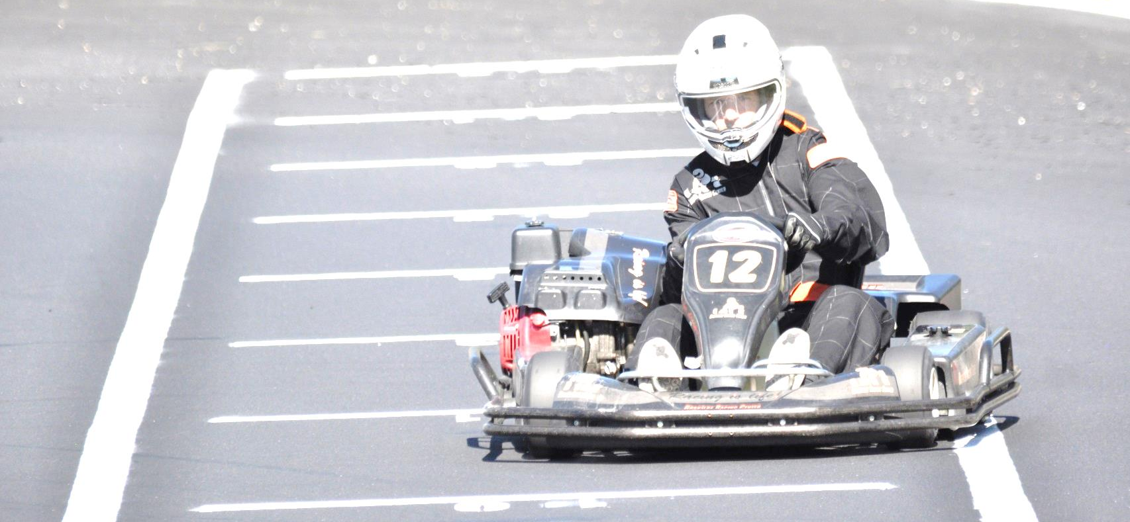
Tilmelding: Via outlook til Henrik Wiberg. HWI002@politi.dk
Senest den 10. juli 2015. Husk kontaktperson og mobiltelefonnummer. Først til mølleprincipet gælder.

Præmier: Vandrepokal, medaljer og enkelte lodtrækningspræmier.

Afslutning: I Roskilde Racing Center ca. kl. 1415/1715.
Der kan købes drikkevarer på stedet. En grillpølse med
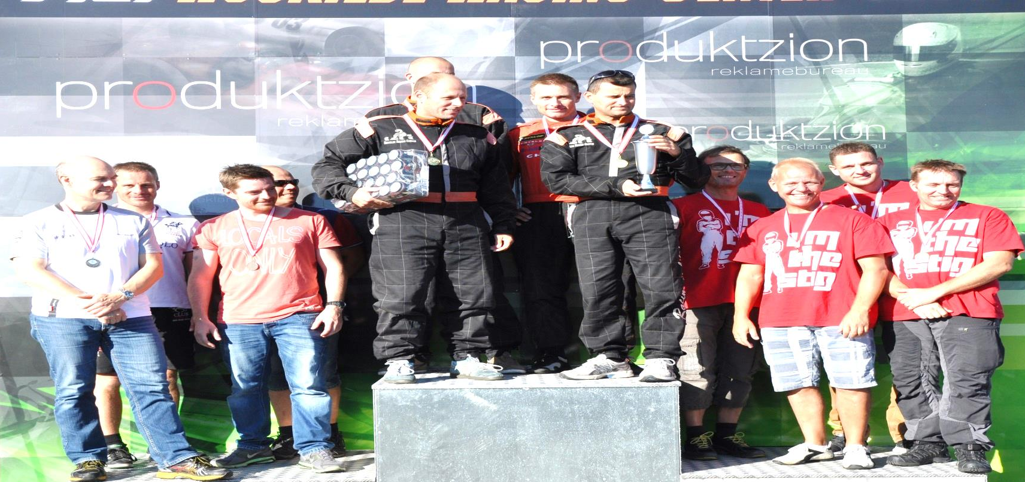
tilbehør er inkluderet i prisen.

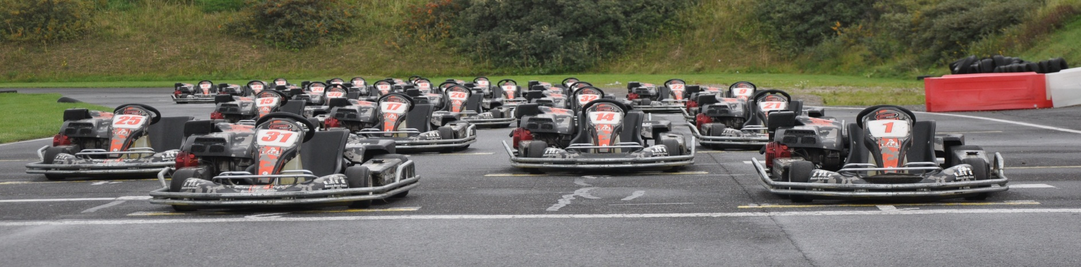
Startafgift: 1700 kr. pr. hold, skal indbetales.Spar Nord,
reg.nr. 9056, kontonr.4574 338 404.

Vi glæder os til at se jer
Henrik Wiberg

